**Tugas Jurnal**

Kode ini adalah sebuah server sederhana menggunakan Node.js dan Express untuk mengelola data film. Server menggunakan middleware cors agar dapat menerima request dari domain lain dan express.json() untuk memproses data JSON yang dikirim melalui body request. Data film disimpan dalam array statis bernama movies, dengan masing-masing film memiliki atribut title, director, stars (daftar aktor), dan description. API menyediakan beberapa endpoint: GET /api/Movies untuk mengambil semua film, GET /api/Movies/:id untuk mengambil detail film berdasarkan indeks array, POST /api/Movies untuk menambahkan film baru dengan data lengkap, dan DELETE /api/Movies/:id untuk menghapus film berdasarkan indeks. Server berjalan di port 5000 dan akan menampilkan pesan di konsol saat berhasil aktif. Struktur ini berguna untuk latihan membuat REST API dasar berbasis data film.

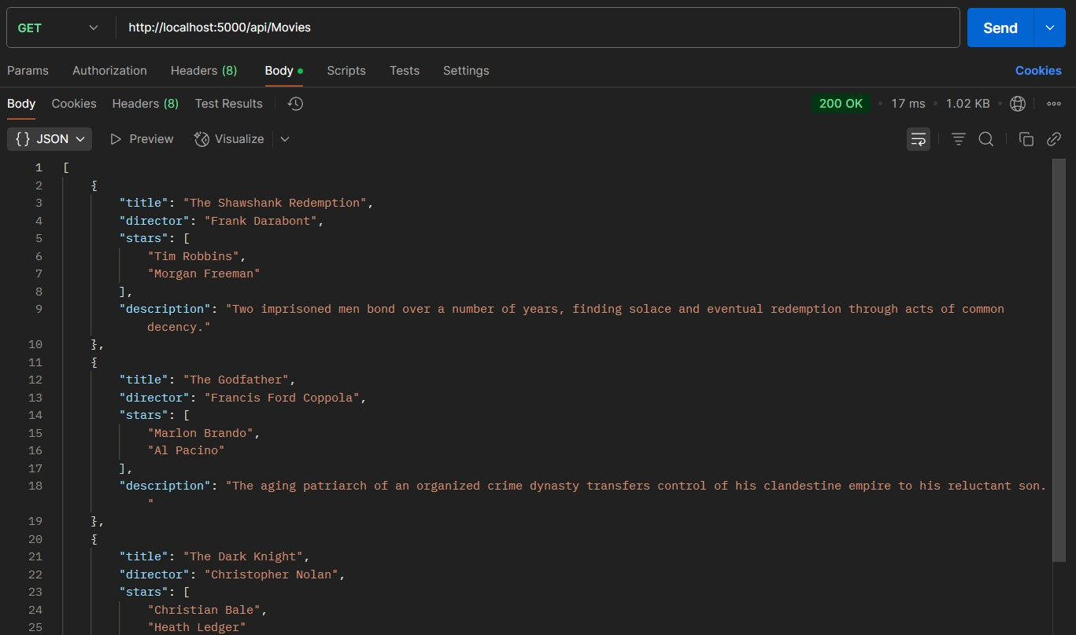

Pemanggilan semua elemen dari apa yang sudah dibuat di kodingan, atau static data

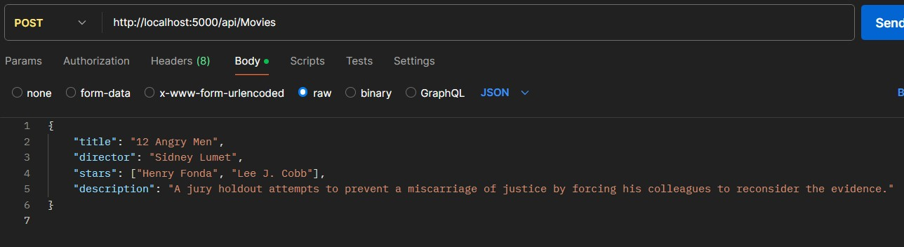

Pembuatan postingan movie yang baru

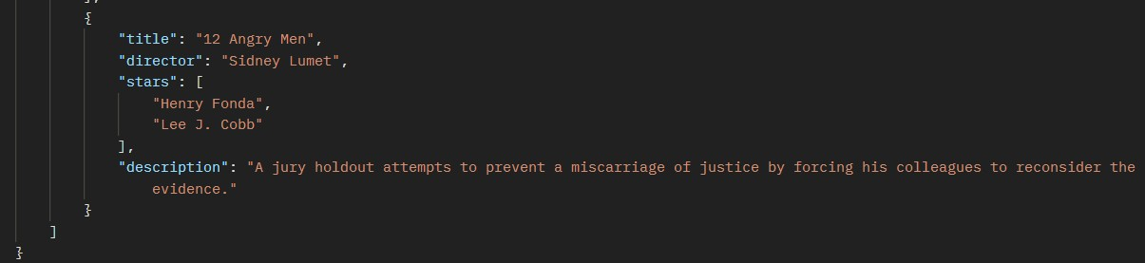

Tampilanya dalam body back end

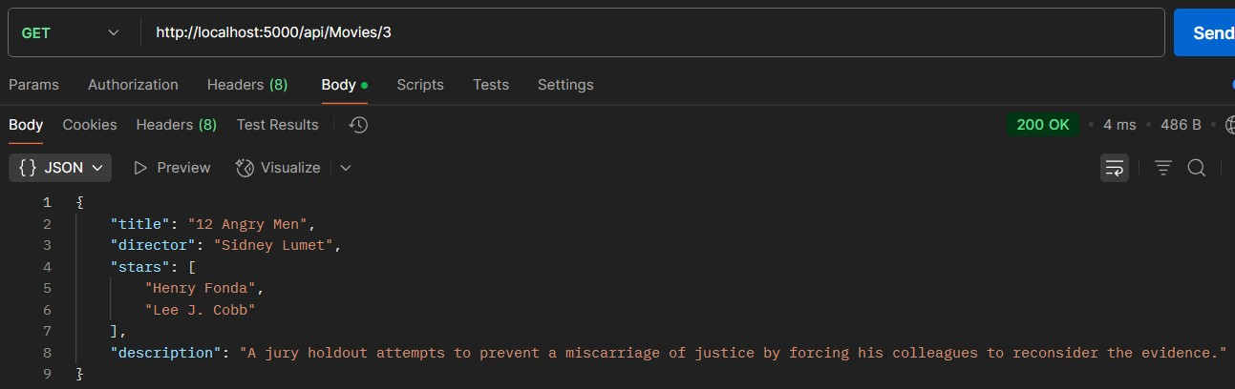

Pemanggilan berdasarkan id film/urutan

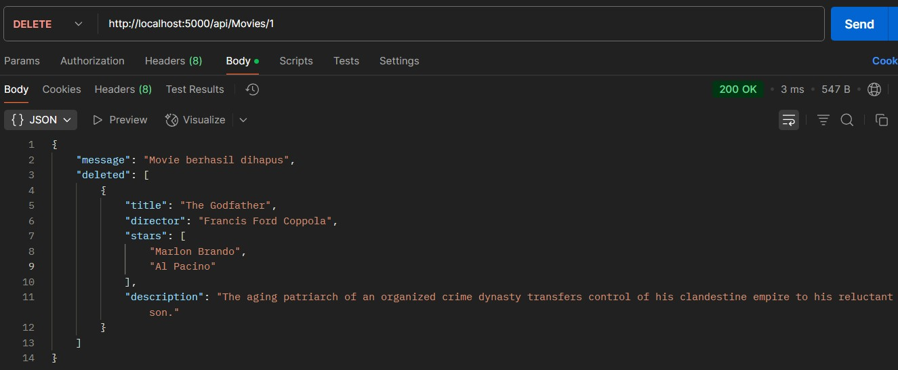

Penghapusan dari suatu postingan/data dari list

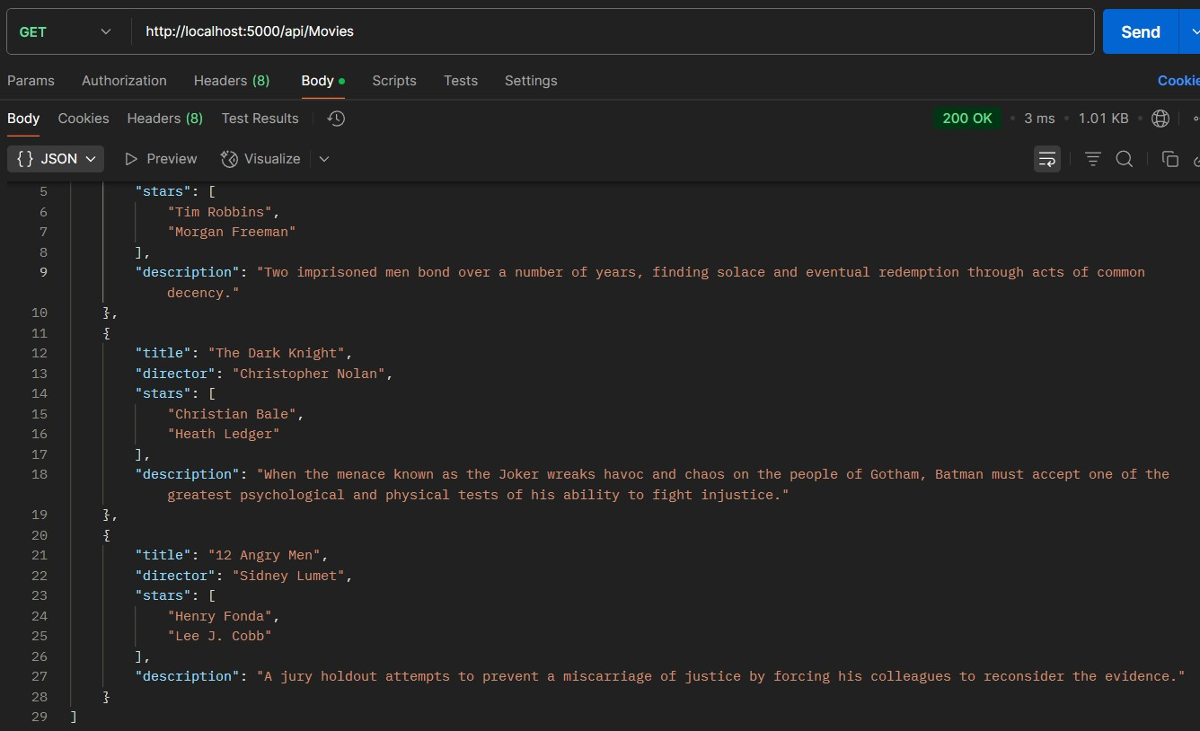

Pengecekan movie yang dengan id 1 sudah hilang

**Tugas TP**

Kodingan di TP ini adalah contoh sederhana server menggunakan Node.js dengan framework Express. Server ini mengatur API untuk mengelola data mahasiswa yang disimpan dalam array statis. Dengan middleware cors dan express.json(), server mendukung permintaan dari domain lain dan dapat memproses data JSON dari body request. Ada beberapa endpoint yang disediakan: GET /api/mahasiswa untuk mengambil seluruh daftar mahasiswa, GET /api/mahasiswa/:index untuk mengambil data mahasiswa berdasarkan indeks array, POST /api/mahasiswa untuk menambahkan mahasiswa baru dengan nama dan NIM, serta DELETE /api/mahasiswa/:index untuk menghapus mahasiswa berdasarkan indeks. Server berjalan pada port 5000 (atau bisa diganti sesuai kebutuhan), dan akan mencetak pesan ke konsol ketika berhasil dijalankan.

